Министерство образования и науки Российской Федерации

Федеральное агентство по образованию

Федеральное государственное автономное образовательное учреждение высшего профессионального образования

«САНКТ-ПЕТЕРБУРГСКИЙ НАЦИОНАЛЬНЫЙ ИССЛЕДОВАТЕЛЬСКИЙ УНИВЕРСИТЕТ ИНФОРМАЦИОННЫХ ТЕХНОЛОГИЙ, МЕХАНИКИ И ОПТИКИ»

Отчет по практической работе №2

Студент: Мелихова К.А.

Группа: №R3330

Преподаватель: Балакшин П. В.

САНКТ-ПЕТЕРБУРГ

2019

**Задача**

Написать два скрипта на языке shell, которые выводят соответствующие списки.

*Вариант:*

* Список имён процессов и их аргументов указанной группы;
* Список имён каталогов в указанном каталоге, содержащих файлы, но не имеющих подкаталогов.

**Решение**

https://github.com/KseniyaMel/OSP_BashTasks/blob/master/lab2_1.sh

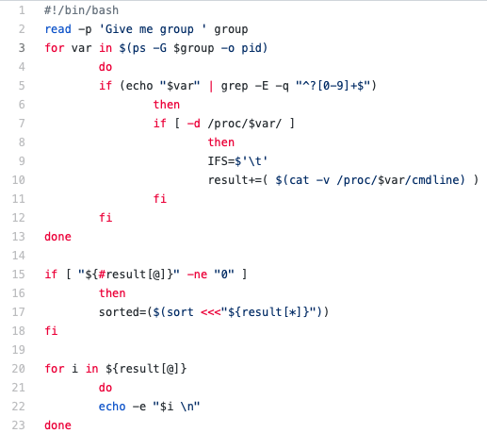

Рисунок 1.1 – Скрипт №1, выводящий список имен процессов и их аргументов указанной группы



Рисунок 1.2 – Пример вывода скрипта №1

https://github.com/KseniyaMel/OSP_BashTasks/blob/master/lab2_2.sh

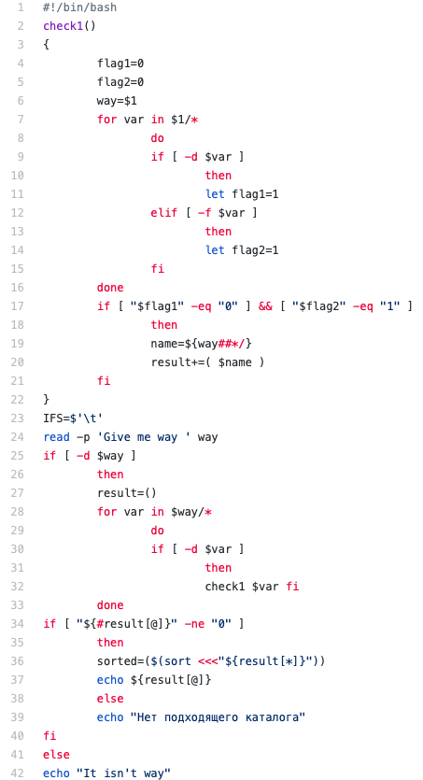

Рисунок 2.1 – Скрипт №2, выводящий список имён каталогов в указанном каталоге, содержащих файлы, но не имеющих подкаталогов.



Рисунок 2.2 - Пример вывода скрипта №2.

**Вывод**

Программа работает корректно. В результате проделанной работы были получены навыки работы с каталогами и процессами на bash.